30/03/26  A  10/04/26 | Periodo vacacional
11/04/26 | 10:00 a 12:00 | - En este día nos encontramos en el auditorio municipal impartiendo tema de cultura vial a infractores de tránsito.
12/04/26 | Dia inhábil
13/04/26 | 9:00 a 15:00 | - Hoy nos encontramos fomentando la cultura vial con manta alusiva en calle madero cruce con Manuel Enríquez. Para que los ciudadanos tengan conocimiento de la importancia de respetarnos unos a otros.
14/04/26 | 9:00 a 15:00 | - Hoy estamos en campo abierto, colonia santa Cecilia visitando a propietarios de vehículos en estado de abandono para pedir de su apoyo con estos vehículos que los mantengan en movimiento para evitar un foco de infección.
15/04/26 | 9:00 a 15:00 | - Damos continuidad a visitas domiciliarias en colonia santa Cecilia, con el tema de vehículos abandonados, se visitó secundaria para agendar y dar capacitaciones alumnos de la misma.
16/04/26 | 9:00 a 15:00 | Continuamos fomentando la cultura vial con manta alusiva la cual lleva mensaje de sensibilización para nuestros conductores. hoy nos encontramos en calle lerdo de teja cruce con hidalgo.
17/04/26 | 9:00 a 15:00 | Continuamos fomentando la cultura vial en calles y avenidas nos encontramos en la colonia el porvenir con manta alusiva a cultura vial.
18/04/26 | Dia inhábil
19/04/26 | Dia inhábil
20/04/26 | 9:00 a 15:00 | - Hoy nos encontramos en secundaria Lic. Benito Juárez García impartiendo temas. alcoholemia, uso del casco, como cruzar las calles con seguridad.
21/04/26 | 9:00 a 15:00 | - Damos continuidad en centro educativo con temas de cultura vial, alumnos de la misma. Obligaciones como motociclista, derechos como peatón, y la importancia de usar un casco de seguridad.
22/04/26 | 9:00 a 15:00 | - Nos encontramos en secundaria Lic. Benito Juárez García impartiendo temas de cultura vial, temas de hoy niño seguro, yo si uso mi casco, al subir al automóvil porto mi cinturón de seguridad, prohibiciones como conductor.
23/04/26 | 9:00 a 15:00 | - Con esta fecha impartiendo temas de cultura vial en medio rural, primaria estado de jalisco.
24/04/26 | 9:00 a 15:00 | - Continuamos fomentando la cultura vial en mueblería Emili, en la colonia lázaro cárdenas temas. Derechos, obligaciones, prohibiciones de un conductor.
25/04/26 | 10:00 a 12:00 | - Nos encontramos en auditorio municipal impartiendo temas de cultura vial a infractores de tránsito.
26/04/26 | Dia inhábil
27/04/26 | 9:00 a 15:00 | - Con esta fecha continuamos fomentando la cultura vial en colonia Morelos con manta alusiva la cual nos invita a respetar el cruce y el respeto a la vida.
28/04/26 | 9:00 a 15:00 | - Hoy damos continuidad a visitas domiciliarias en colonia santa Cecilia, con el tema de vehículos en estado abandonados para invitar a los propietarios a mover sus vehículos constantemente para evitar un foco de infección.
29/04/26 | 9:00 a 15:00 | - Con esta fecha nos encontramos visitando empresas, centros educativos para continuar con temas de cultura vial y seguridad.
30/04/26 | 9:00 a 15:00 | - Hoy estamos en mueblería Lexa, impartiendo temas de cultura vial a personal de la misma con temas derechos y obligaciones, el buen uso del cinturón, motociclista usa tu casco de seguridad, respeto al peatón.

CENTRO EDUCATIVO
SECUNDARIA: LIC. BENITO JUAREZ GARCIA.

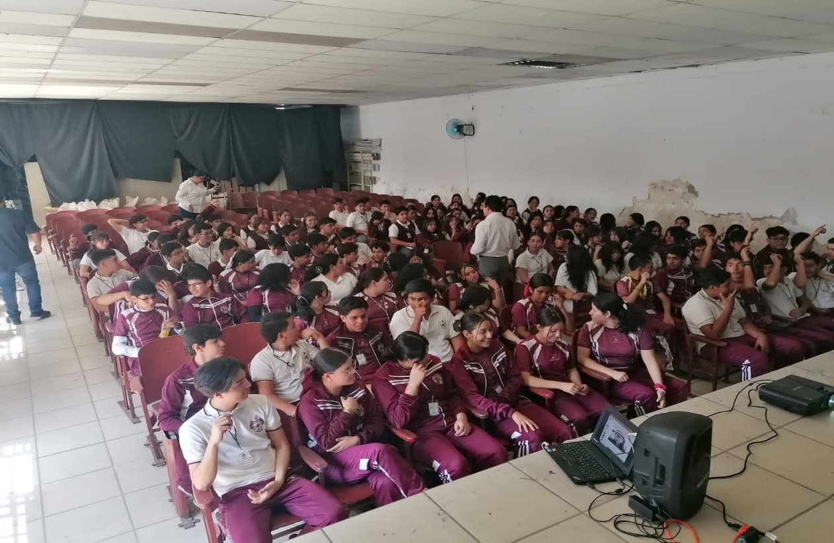
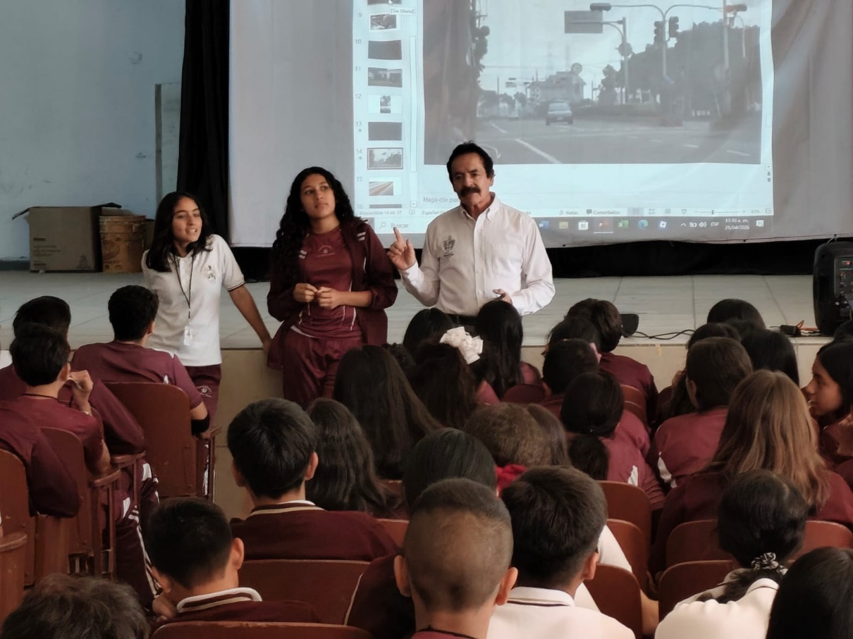
PRIMARIA: ESTADO DE JALISCO MEDIO RURAL 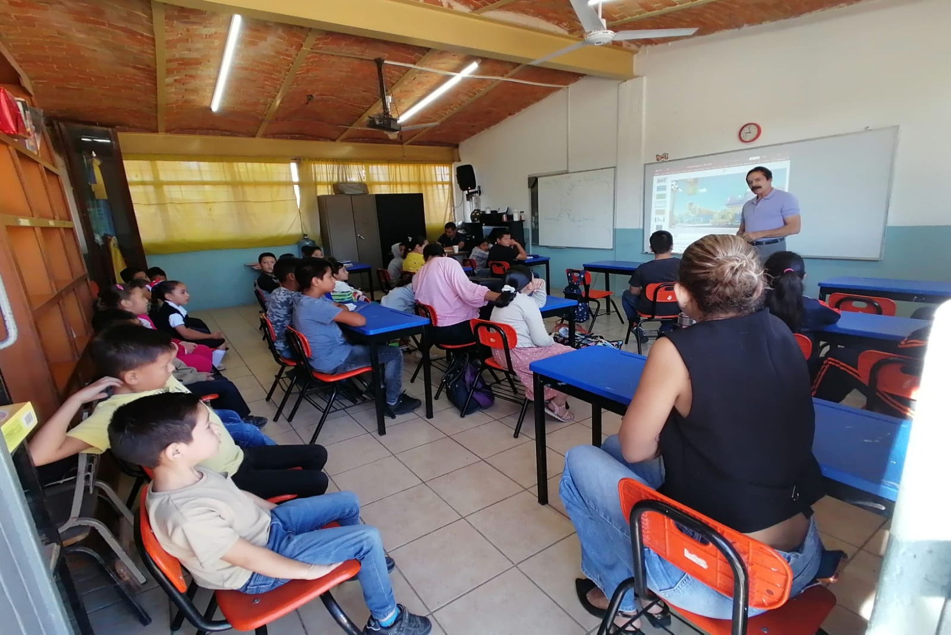 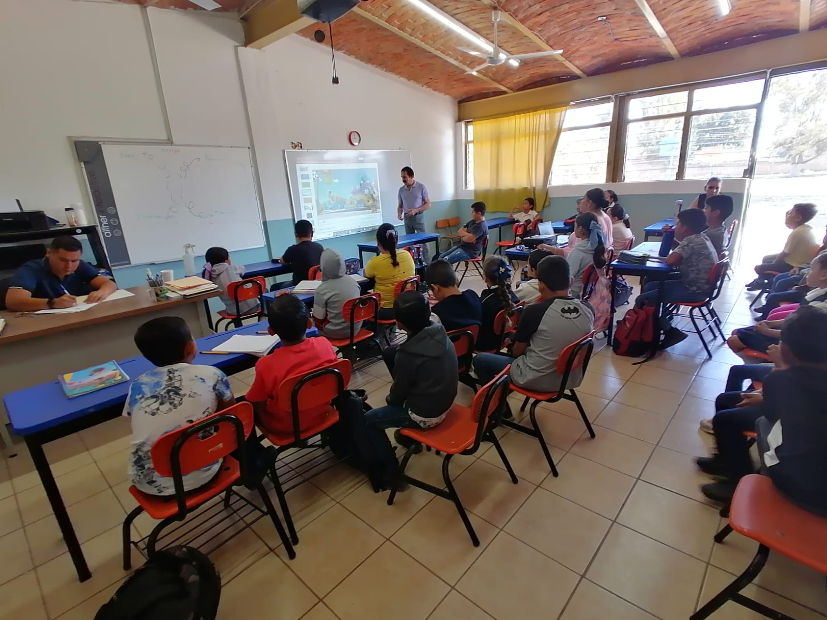

EMPRESA EMILI

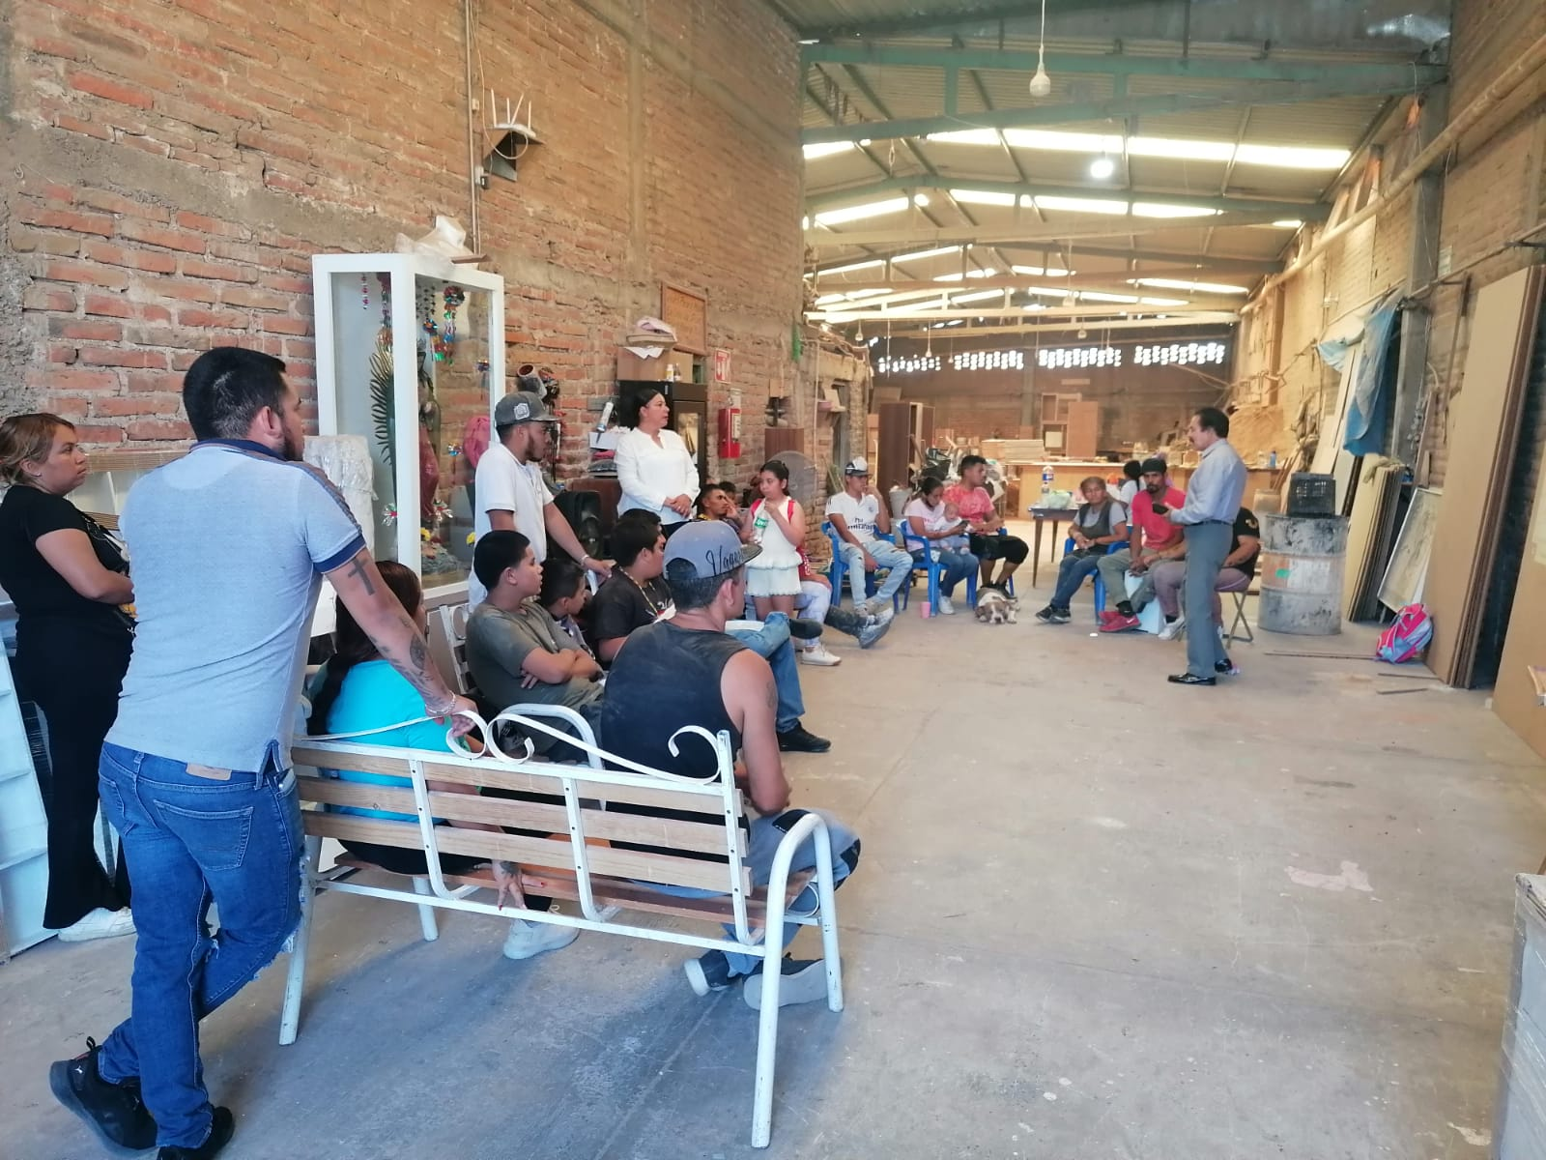

EMPRESA LEXA

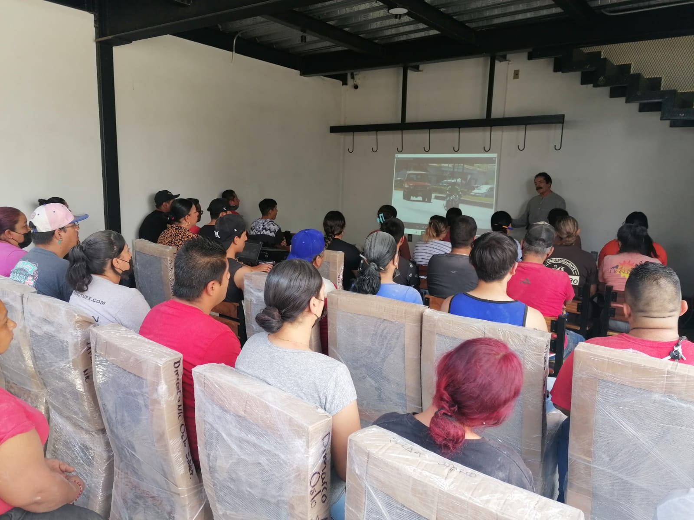

CAPACITACIONES A INFRACTORES

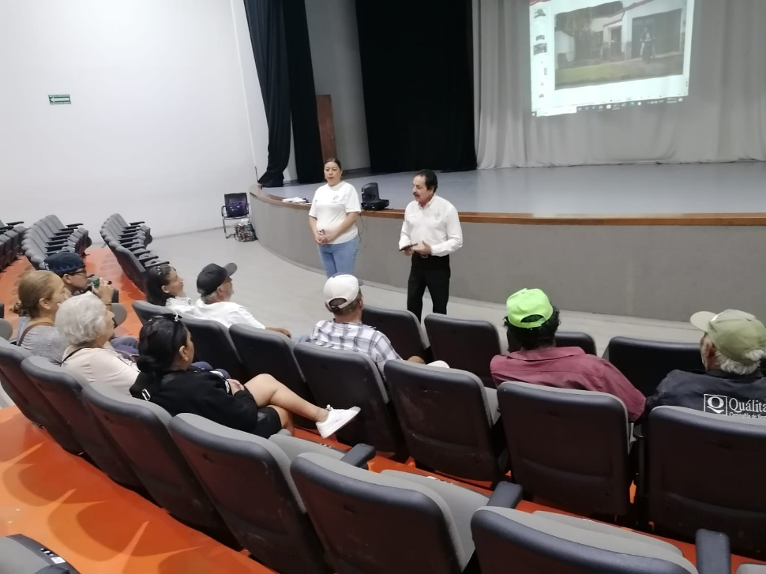
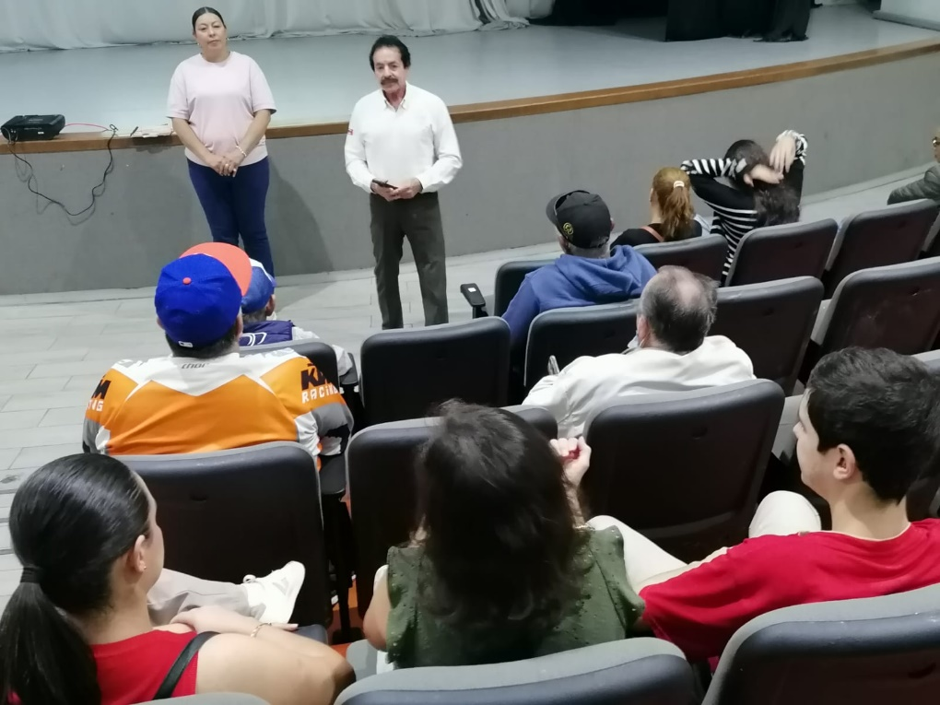
BRIGADAS EN CAMPO ABIERTO

